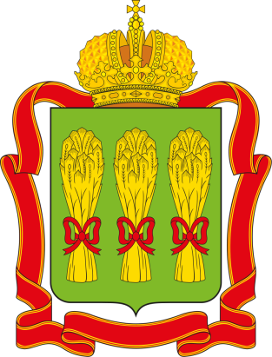
МИНИСТЕРСТВО ФИЗИЧЕСКОЙ КУЛЬТУРЫ И СПОРТА
ПЕНЗЕНСКОЙ ОБЛАСТИ
Федерация спортивного ориентирования Пензенской области

Кубок Пензенской области по спортивному ориентированию
Областные соревнования по спортивному ориентированию
“СПОРТ ДЛЯ ВСЕХ”
Главный судья – Минкин А.В, СС1К
Главный секретарь - Толстоухов А.В. ССВК

Время и место проведения соревнований
13 мая 2023 г. | ст.Никоново  Городищенский р-н | Начало старта  11.30
14 мая 2023 г.. | ст.Никоново  Городищенский р-н | Начало старта 11.30

Группы и дисциплины:
МЖ21,35,45,55,65 – кросс – классика (пролог), кросс – классика(финал)
МЖ10,12,14,16,18 – кросс –классика, кросс- классика

Сроки и форма подачи заявки
Предварительные on-line заявки на участие в соревнованиях подаются до 10 мая до 21.00 2023 года http://orgeo.ru.
Заявка с допуском врача на месте старта обязательна!!! Выход на старт для групп МЖ10,12 только с заряженным, защищённым от влаги сотовым телефоном

Дистанции и легенды. Дистанции напечатанны вместе с картой на струйном принте, легенды и файлы для карт будут выдаваться отдельно.

Порядок старта: старт раздельный с интервалом 1минута. У групп МЖ-21 интервал 2 мин и будет применена система рассеивания «бабочка»

ТЕХНИЧЕСКАЯ ИНФОРМАЦИЯ
13 мая 2023г. КРОСС-классика,
кросс –классика (пролог)
Никоново правая сторона
координаты старта
53.103931, 45.800774

Группа | Масштаб/сечение | Длина дистанции |  | Колличество КП
М21, М18 | М 1:10000 / Н 2,5м | 7.4 |  | 18
Ж-21, Ж18, М16, М35, М45 | М 1:10000 / Н 2,5м | 6.3 |  | 17
Ж16, Ж35, Ж45, М55, М 65 | М 1:10000 / Н 2,5м | 4.8 |  | 13
М14, Ж14, Ж55, Ж65 | М 1:7500 / Н 2,5м | 3,3 |  | 10
М12, Ж12 | М 1:7500 / Н 2,5м | 1,7 |  | 6
М10,Ж10 | М 1:7500 / Н 2,5м | 1,3 |  | 5
Родители дети | М 1:7500 / Н 2,5м | 1,7 |  | 6
Контрольное время 90 мин.

Проезд до места старта на личном а\м: до ст.Асеевская далее в сторону ст.Никоново в доль железной дороги. Проез ж/д сообщением: с ст.ПензаI до ст.Никоново далее к старту 1км.

Местность: Лесной массив с преоблоданием соснового леса и мелкосопочным рельефом с большим количеством заболоченных мест, восновном сухие. Растительность от хорошей до труднопробегаемой. Сеть дорог развита средне. Карта откоректированна весной 2023 года.

Аварийный азимут – СЕВЕР (до железной дороги)

Образецы карты

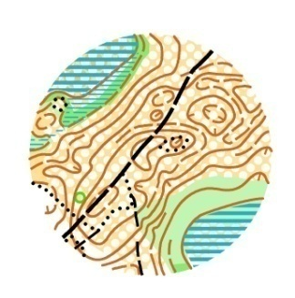
ТЕХНИЧЕСКАЯ ИНФОРМАЦИЯ
14 мая 2023г. КРОСС-классика,
кросс –классика (финал)
Никоново левая сторона
координаты старта
53.126424, 45.825338
№ | Группа | Масштаб/сечение | Длина дистанции | Колличество КП
1 | М21, М18 | М 1:10000 / Н 5м | 7,7 | 25
2 | Ж-21, Ж18, М16, М35, М45 | М 1:10000 / Н 5м | 6,6 | 21
3 | Ж16, Ж35, Ж45, М55, М 65 | М 1:10000 / Н 5м | 5,9 | 18
4 | М14, Ж14, Ж55, Ж65 | М 1:7500 / Н 5м | 2,8 | 10
5 | М12, Ж12 | М 1:7500 / Н 5м | 2,2 | 7
6 | М10, Ж10 | М 1:7500 / Н 5м | 1.3 | 5
 | Родители дети | М 1:7500 / Н 5м | 2,3 | 8
Контрольное время 90 мин.

Проезд до места старта на личном а\м: трасса на Кузнецк, сьезд под эстакадой п.Лесное далее прямо по дороге на ст.Никоново. Обратно, выезд на трассу, через эстакаду на деревню Архангельское. Проез ж/д сообщением: с ст.ПензаI до ст.Никоново далее к старту 2км.

Местность: Лесной массив с преоблоданием соснового леса с овражестым и мелкосопочным рельефом с минимальным присутствием заболоченных мест, восновном сухие. Растительность от хорошей до труднопробегаемой. Сеть дорог развита средне. Карта нарисованна весной 2022 года Столяровым А.

Аварийный азимут – Юго – запад, до границы леса с полем (горелый лес), далее по проезжей грунтовой дороге на старт

Образецы карты
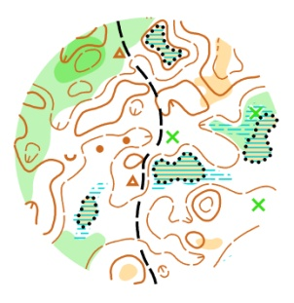

Удачных стартов

